|  |
| --- |
| HABITAT |
| TAKEiT |
| HABITAT |
|  |

|  |
| --- |
| Guide d’utilisation du nouvel outil d’impression des étiquettes dans les magasins. |

Contenu

1. Introduction : présentation du produit.
2. Recherche d’un produit
   1. Accès fiche d’un produit.
   2. Impression PLV simple ou recto verso
   3. Ajout d’un produit dans le panier d’impression
   4. Impression chevalet de gamme / vitrine / Réglette.
   5. Ajout d’un produit à l’ensemble d’un luminaire
   6. Impression d’un luminaire.
3. Centre de téléchargement
4. Administration
5. ***Introduction : présentation du produit.***

([*http://takeit/product*](http://takeit/product))

Suite aux limitations du produit d’impression actuel nous avons été amenés à développer une nouvelle solution plus ergonomique et complète.

1. ***Recherche d’un produit***

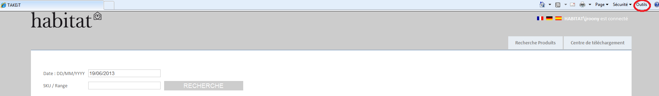

Il est possible de faire une recherche par Sku ou par Range et aussi par date. (Possibilité d’imprimer des étiquettes en avance de phase. Avant les soldes par exemple).

Par défaut la date indiquée est la date du jour. Il est possible de la modifier manuellement ce qui mettra à jour le prix et le type de prix (soldes ou prix permanant).

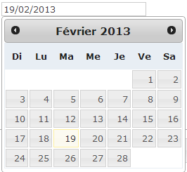

Résultats :

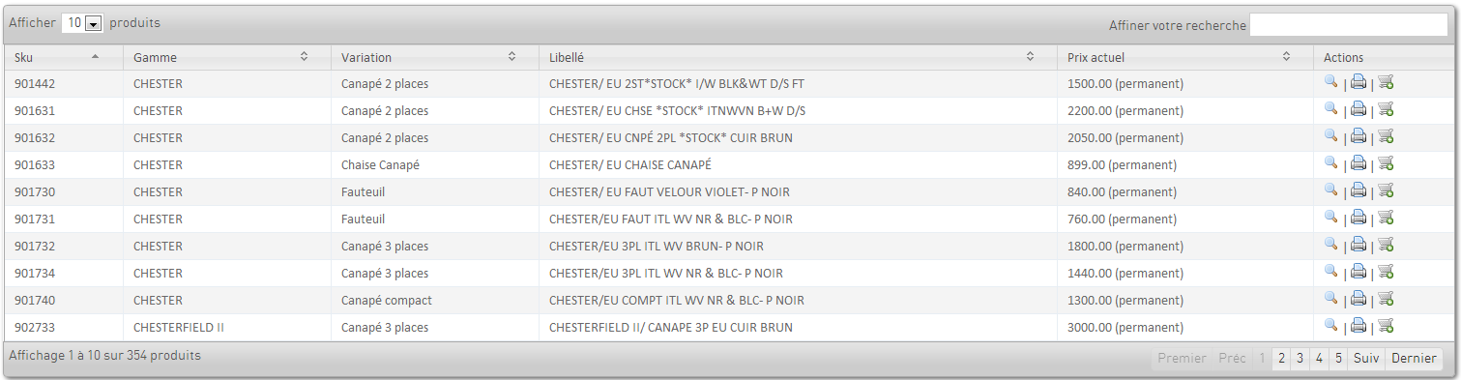

Les résultats de recherche sont présentés sous forme d’un tableau dynamique.

Il est possible de faire des tris sur les toutes les colonnes et d’utiliser un filtre (Affiner votre recherche) qui s’applique sur toutes les colonnes.

1. ***Accès fiche produit***

Pour accéder à la fiche d’un produit cliquer sur la loupe.

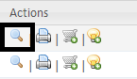

Cette action ouvre une page contenant tous les détails d’un produit, ainsi que l’historique des prix.

Il est à signaler que la courbe d’évolution des prix n’est disponible que dans la version 9 d’internet explorer.

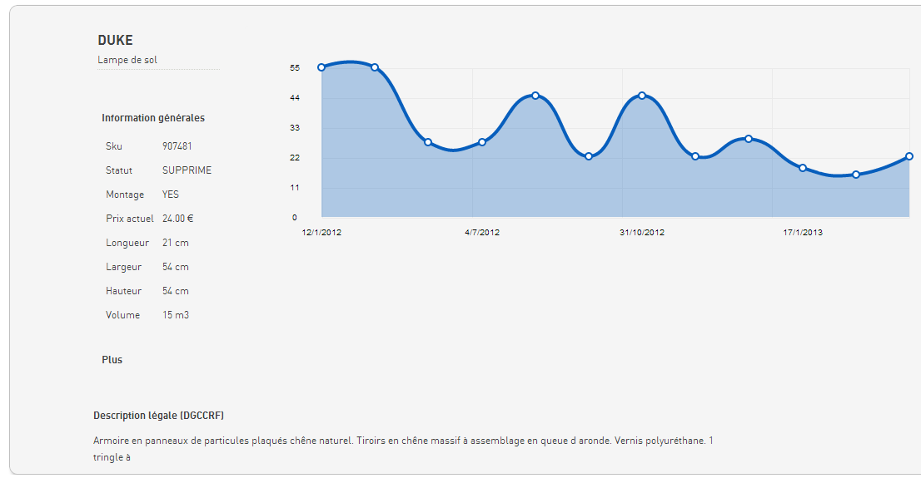

En outre, un utilisateur ayant un profil administrateur peut modifier cette fiche en cliquant sur le bouton EDITER.



***Remarque*** : Il y’a des champs qui ne sont pas modifiables car proviennent directement de l’ERP (actuellement SAP). Comme le prix, Sku, Range, la variation et le statut.

1. ***Impression PLV simple ou recto / verso :***

Pour accéder au menu d’impression des PLV simples et recto / verso il faut cliquer sur le logo imprimante. Une boite de dialogue s’affichera. 

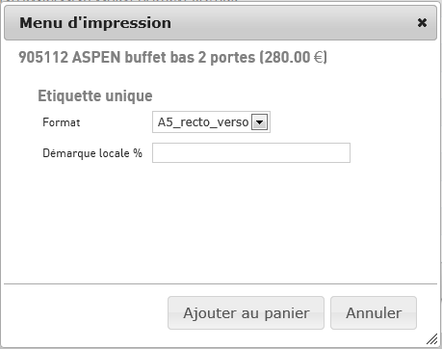

***Remarque****:* cette fonctionnalité est très utile si nous souhaitons imprimer des PLV en avance.

La liste des formats disponibles au plus pour un produit sont :

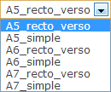

Notez qu’il est possible d’ajouter des formats d’impression pour un produit via l’interface d’administration. Nous allons détailler dans ce qui suit.

Outre que le prix déjà mentionné (soldé ou permanent) un magasin peut saisir une démarque locale (par exemple : modèle d’exposition).

***Exemple :*** Le prix de vente dans SAP est de 280€. Si le magasin saisit une démarque locale de 50% le nouveau prix sera de 140€.

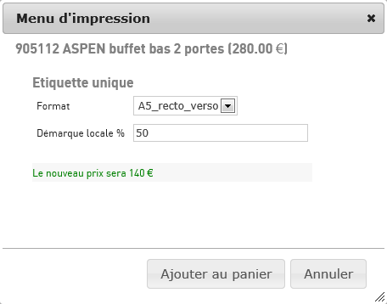

1. ***Ajout d’un produit dans le panier d’impression***

Deux modes d’ajout de produits dans le panier sont possibles :

Ajouter des produits pour une impression simple (A5, A6, A7 en simple ou recto verso).

Via le bouton ajouter dans le panier 

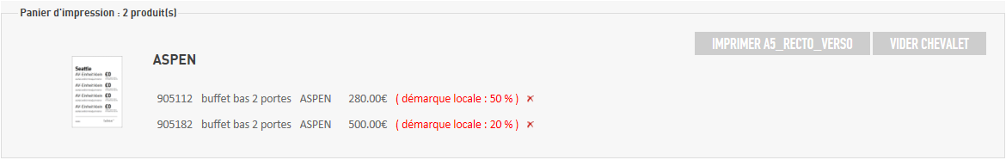

Avant d’ajouter le produit dans le panier d’impression, plusieurs contrôles sont effectués : Vérifier que le produit n’existe pas déjà, vérifier que le les types de prix sont compatibles car les modèles des PLVs vierges diffèrent selon le type de prix et vérifier que le format d’impression des produits sont pareils (nous ne pourrons pas ajouter du A5_recto_verso et du A6_simple par exemple).

Une fois ces contrôles passés, le produit est ajouté dans le panier avec le bon format d’impression et la démarque locale si elle est saisie.

Un bouton apparaitra indiquant avec le bon format d’impression nous permettra d’imprimer la liste des produits sélectionnés.



Exemple d’impression d’une PLV simple avec 3 produits :

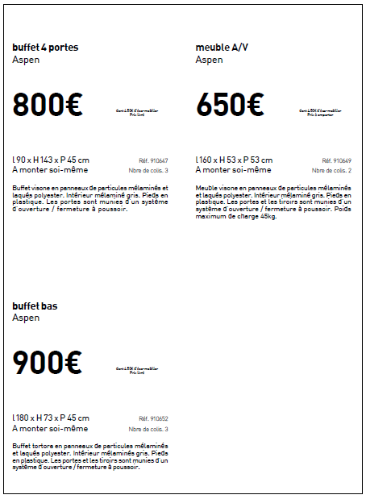

Deuxième mode : Impression chevalet de gamme, chevalet vitrine, et réglette



En cliquant sur le chariot, le produit correspondant (Exemple 907481) s’ajoutera au panier d’impression comme suit.

Pour faire des impressions de chevalet de gamme (limité à 14 articles) et de réglette (limité à 10 articles) :

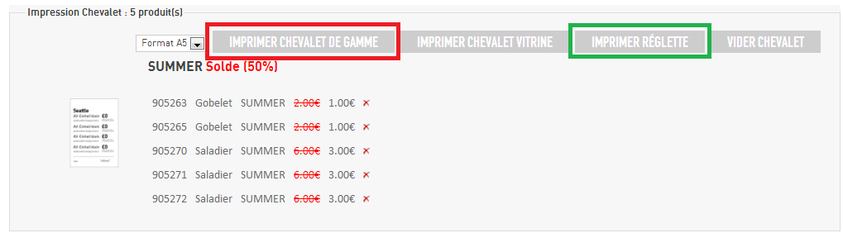

* Exemple de chevalet en PDF :

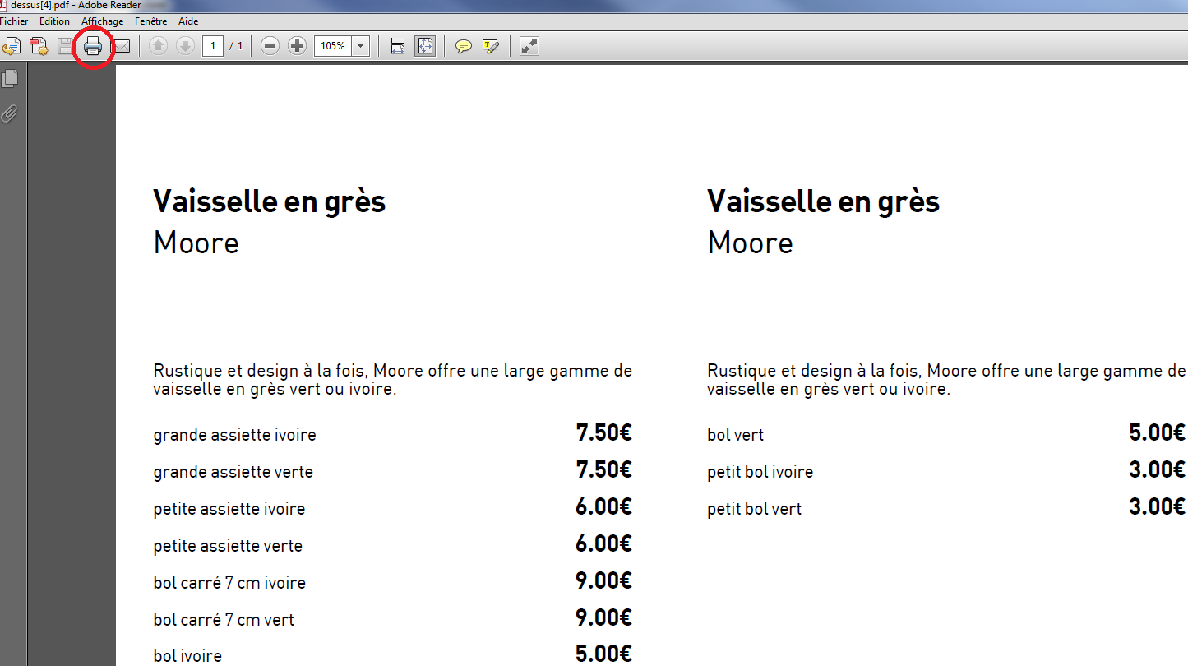

Si le panier contient au moins deux produits de gammes différentes, Le bouton « imprimer chevalet de gamme » sera désactivé. Le message suivant apparaitra.



En outre il est possible de supprimer un produit du panier d’impression

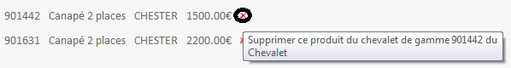

1. ***Impression chevalet de gamme / vitrine / Réglette***

4 actions sont possibles :

* Impression chevalet vitrine
* Impression chevalet de gamme
* Impression réglette (PLV linéaire)
* Vider le chevalet (panier).

***Remarque :*** Les PLV vierges des chevalets vitrine, de gamme et réglette sont totalement différents.

1. ***Ajout d’un produit à l’ensemble d’un luminaire***

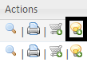 ***Remarque :*** Le bouton « lampe » n’est visible que pour les produits de types luminaires

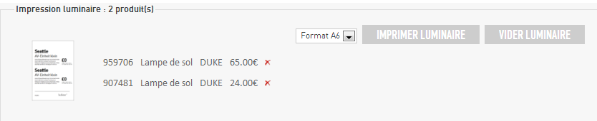

Le panier d’impression d’un luminaire est limité à deux produits. Au-delà, le message suivant est affiché.

La capacité du luminaire est atteinte

Il est possible d’imprimer les luminaires au format A6 et A7.

Exemple de PLV luminaire avec deux produits

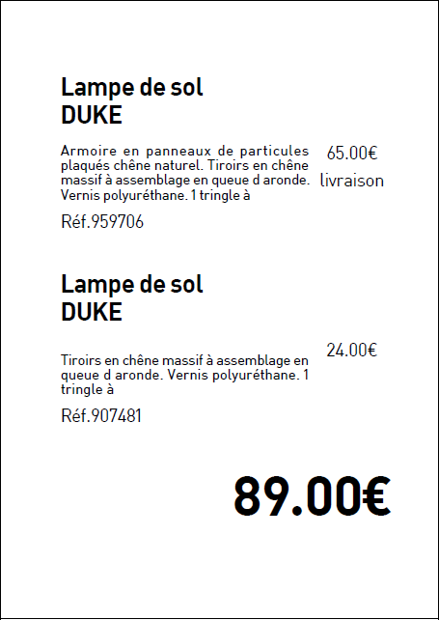

1. ***Centre de téléchargement***

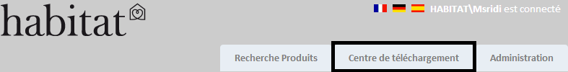

Le centre de téléchargement contient tous les documents PDF vierges. C’est l’unique source à prendre en compte pour éviter le risque de chevauchement des PLV.

***Remarque :*** un des objectifs du nouveau projet Tickit est d’économiser l’ancre couleur dans les magasins. C’est pour raison que les documents générés ne contiennent que des caractères en noir et blanc.

Une fois crée, il faut imprimer le document sur la PLV vierge. Ainsi grâce à la superposition des deux documents, nous aurons une étiquette prête à afficher en magasin.

***Exemple :***

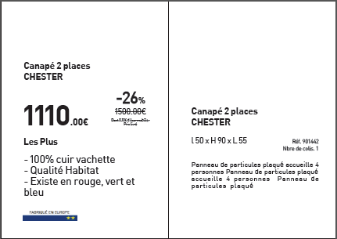 **+** 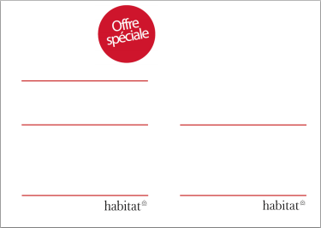

=

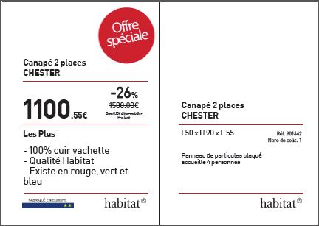

1. ***Administration***

Le menu Administration n’est accessible qu’aux utilisateurs ayant un profil administrateur. 3 sous menus sont disponibles

* ***Alimentation détails produits***

Afin de mettre à jour la base de données de Tickit il faut au préalable saisir un fichier Excel avec tous les produits à mettre à jour ensuite le télécharger via cette interface.

Ci-dessous un exemple du fichier de MAJ.



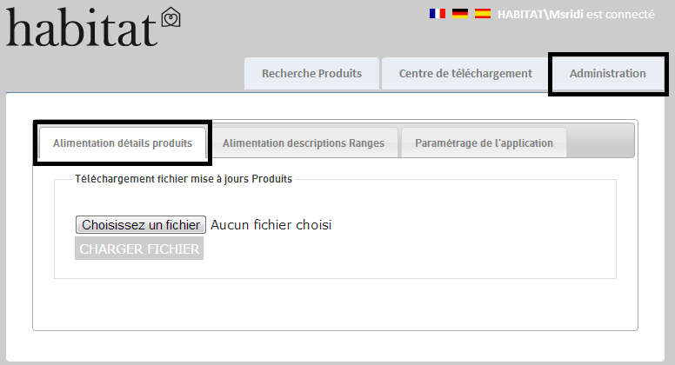

* ***Alimentation descriptions Ranges***

Fonctionnement similaire à la MAJ des produits.

Il faut ou bien télécharger un fichier Excel avec les descriptions et les libellés des Ranges à mettre à jour ou bien passer par une mise à jour directe. Auquel cas il faut saisir le nom du range et après mettre à jour sa description.

Ci-dessous un exemple du fichier de MAJ des ranges.



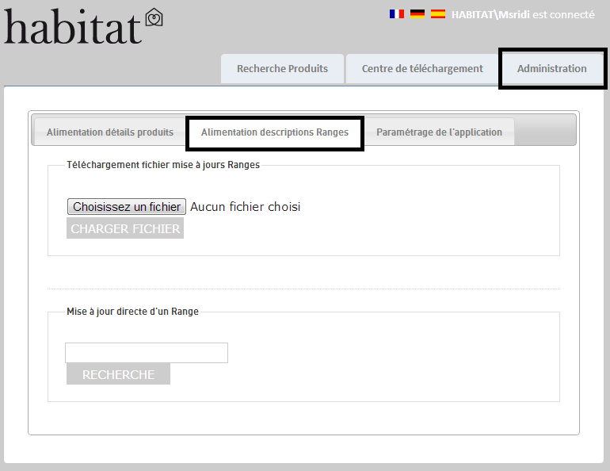

* ***Paramétrage de l’application***

Dans ce menu il est possible de mettre à jour la configuration de l’application. Tous les paramètres qui permettront de piloter l’application seront accessibles et modifiables via ce menu.

***Exemple :*** seuil minimal de livraison qui est fixé à 700€.

